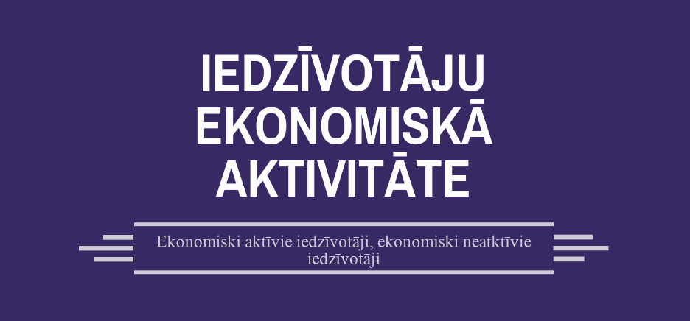

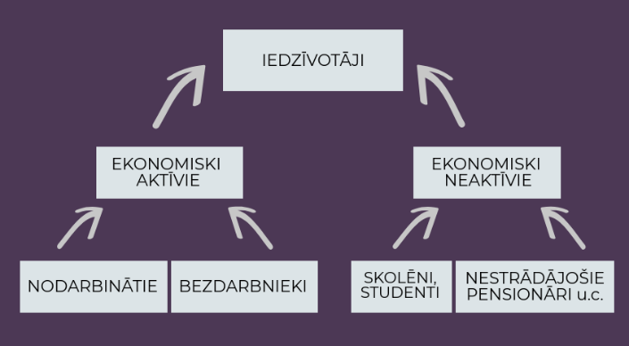 |  |  |  | Informāciju par iedzīvotāju ekonomisko aktivitāti iegūst no Darbaspēka apsekojuma. Centrālā statistikas pārvalde Latvijā, kā arī citas Eiropas valstis veic šādu apsekojumu. Apsekojumā iegūst informāciju par nodarbināto iedzīvotāju, bezdarbnieku un ekonomiski neaktīvo iedzīvotāju skaitu, nodarbināto iedzīvotāju sadalījumu pa nozarēm, profesijām, izglītības līmeņiem, nostrādāto stundu skaitu u.c. svarīgiem darba tirgu raksturojošiem rādītājiem. Apsekojums notiek katru nedēļu visu gadu. Gada laikā to veic aptuveni 16 tūkstošos mājsaimniecību, aptaujājot vairāk nekā 30 tūkstošus iedzīvotāju vecumā no 15 līdz 74 gadiem.  Ekonomiski aktīvos iedzīvotājus jeb darbaspēku veido nodarbinātie iedzīvotāji un bezdarbnieki.  Darbaspēka apsekojumā nodarbinātie iedzīvotāji ir personas 15–74 gadu vecumā, kas veic jebkādu darbu par atlīdzību. Par nodarbinātajiem uzskata arī pašnodarbinātos, grūtnieces un jaunās māmiņas vai tēvus, kas izmanto bērna kopšanas atvaļinājumu līdz trim mēnešiem un ja pēc atvaļinājuma beigām personai ir garantija atgriezties iepriekšējā darbavietā. Nodarbināto skaitā, ietver arī tās personas, kas iegūst vai ražo produkciju paši sev, ja tas viņiem ir nozīmīgs iztikas avots.  Par bezdarbniekiem uzskatāmas personas vecumā no 15 līdz 74 gadiem, kas nekur nestrādā, bet aktīvi meklē darbu un darba atrašanas gadījumā būtu gatavas tuvāko divu nedēļu laikā sākt strādāt. Bezdarbnieku skaitā ir gan Nodarbinātības valsts aģentūrā reģistrētie bezdarbnieki, gan personas, kas meklē darbu, izmantojot citas darba meklēšanas iespējas.  Bez nodarbinātajiem un bezdarbniekiem ir daļa iedzīvotāju, kas netiek uzskatīti par darbaspēku, un tie ir ekonomiski neaktīvie iedzīvotāji. Ekonomiski neaktīvie iedzīvotāji ir sabiedrības daļa, kas dažādu iemeslu dēļ (ilgstoša slimība, invaliditāte, mācības vai studijas, ģimenes apstākļi, pensionēšanās u.c.) neiesaistās darba tirgū. Arī brīvprātīgā darba veicēji ir ekonomiski neaktīvie iedzīvotāji, jo par darbu nesaņem atlīdzību un tādējādi neiesaistās darba tirgū.
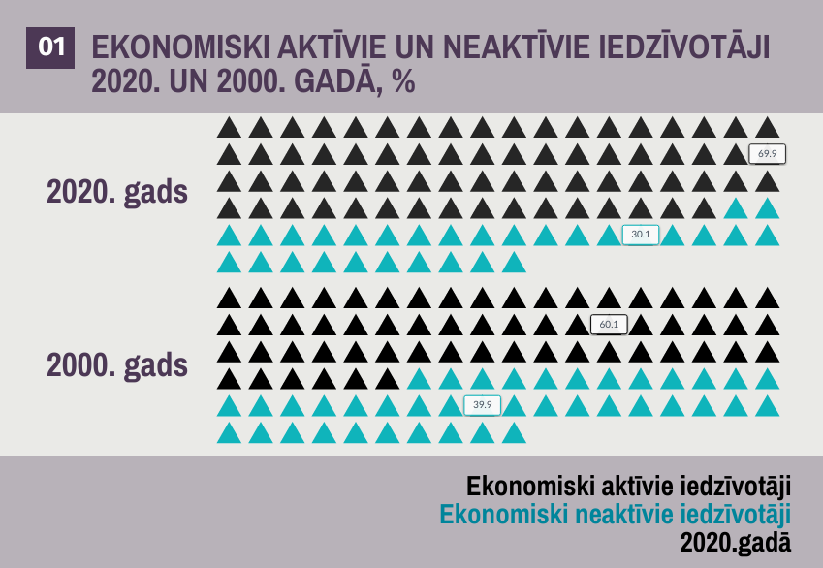 |  |  |  | 2020. gadā 69,9 % no Latvijas iedzīvotājiem bija ekonomiski aktīvi, un tas ir visaugstākais reģistrētais rādītājs kopš 1996. gada. Savukārt visvairāk ekonomiski neaktīvo iedzīvotāju bija 2000. gadā – gandrīz 40 % no iedzīvotājiem.  Avots: CSP datubāze NBA010.
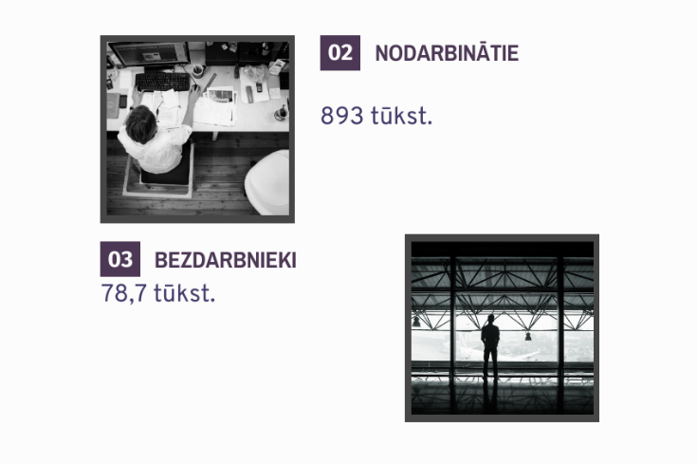 |  |  |  | 2020. gadā Latvijā 893 tūkst. iedzīvotāju bija nodarbināti, bet 78,7 tūkst. bija bezdarbnieki.  Avots: CSP datubāze NBA010
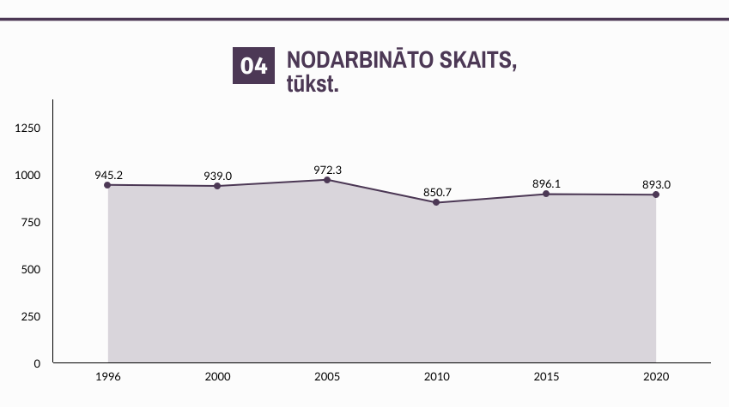 |  |  |  | Vislielākais nodarbināto skaits bija 2007. gadā, kad algotu darbu strādāja vairāk par miljonu Latvijas iedzīvotāju. No 2008. gada ekonomiskās krīzes dēļ, pieauga bezdarbnieku skaits. Šī iemesla dēļ samazinājās nodarbināto skaits, sasniedzot viszemāko rādītāju 2010. gadā. Turklāt līdz 2008. gadam vairāk nodarbināti bija vīrieši, bet no 2009. gada sieviešu īpatsvars nodarbināto skaitā ir lielāks par vīriešu. Vislielākais sieviešu īpatsvars nodarbināto skaitā bija 2010. gadā – nepilni 53 %.  No 2020.gada atkal samazinās nodarbināto skaits Covid krīzes dēļ.  Avots: CSP datubāze NBA010
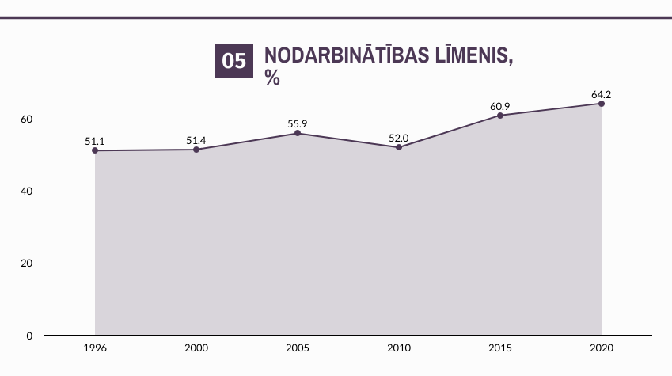 |  |  |  | Tā kā Latvijā iedzīvotāju skaits pēdējo 20 gadu laikā ir samazinājies, arī nodarbināto skaits samazinās. Tomēr nodarbināto iedzīvotāju īpatsvara jeb nodarbinātības līmeņa pieaugums liecina par to, ka arvien vairāk cilvēku Latvijā iesaistās darba tirgū. 1996. gadā nodarbinātības līmenis bija tikai 51.1 %, bet 2020. gadā tas sasniedzis pēdējos 20 gados augstāko nodarbinātības līmeni – 64.2 %.  Nodarbinātības līmenis ir nodarbināto iedzīvotāju īpatsvars atbilstošās vecuma grupas iedzīvotāju kopskaitā, procentos  Avots: CSP datubāze NBA030.
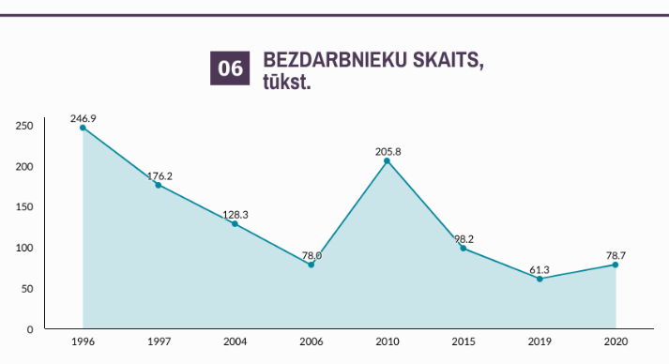 |  |  |  | 2017. gadā bija 85,4 tūkst. bezdarbnieki, no kuriem 44 % bija sievietes un 56 % – vīriešu. Jāatzīmē, ka vīriešu – bezdarbnieku īpatsvars ir augstāks nekā sieviešu – bezdarbnieču īpatsvars. Izņēmums ir 2004. gads, kad 49,6 % no visiem bezdarbniekiem bija sievietes.  Avots: CSP datubāze NBA010.
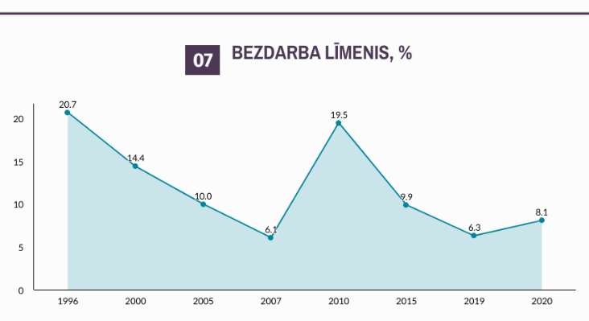 |  |  | Ekonomiskās lejupslīdes laikā no 2008. līdz 2010. gadam bezdarba līmenis valstī auga par vairāk kā trīs reizēm, 2010. gadā sasniedza 19,5 %. Līdz 2019. gadam bezdarba līmenis bija nokrities līdz 6,3%, taču Covid-19 ietekmē bezdarba līmenis aug, 2020.gadā sasniedzot jau 8,1%  Avots: CSP datubāze NBB010.
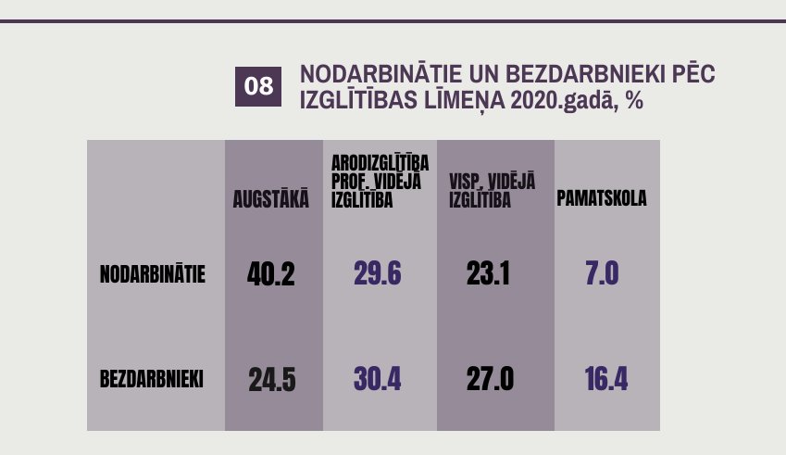 |  | Statistikas dati liecina, ka visvairāk nodarbināti ir iedzīvotāji, kam ir augstākā izglītība. Šāda tendence Latvijā dominē no 2014. gada, līdz tam visvairāk nodarbināto bija ar arodizglītību vai vidējo profesionālo izglītību. Neskatoties uz to, ka arodizglītību vai profesionālo vidējo izglītību ieguvušie nodarbinātie ir otra nodarbinātākā grupa pēc izglītības līmeņa, personu īpatsvars ar šo izglītību ir vislielākais bezdarbnieku vidū, izņēmums ir tikai 2017. gads, kad lielāks īpatsvars ir vispārējās vidējās izglītības ieguvušajiem bezdarbniekiem.  Kopš 2017.gada bezdarbnieku skaits ar augstāko izglītību ir vairāk nekā bezdarbnieki ar pamatizglītību.  Avots: CSP Datubāze NBA060
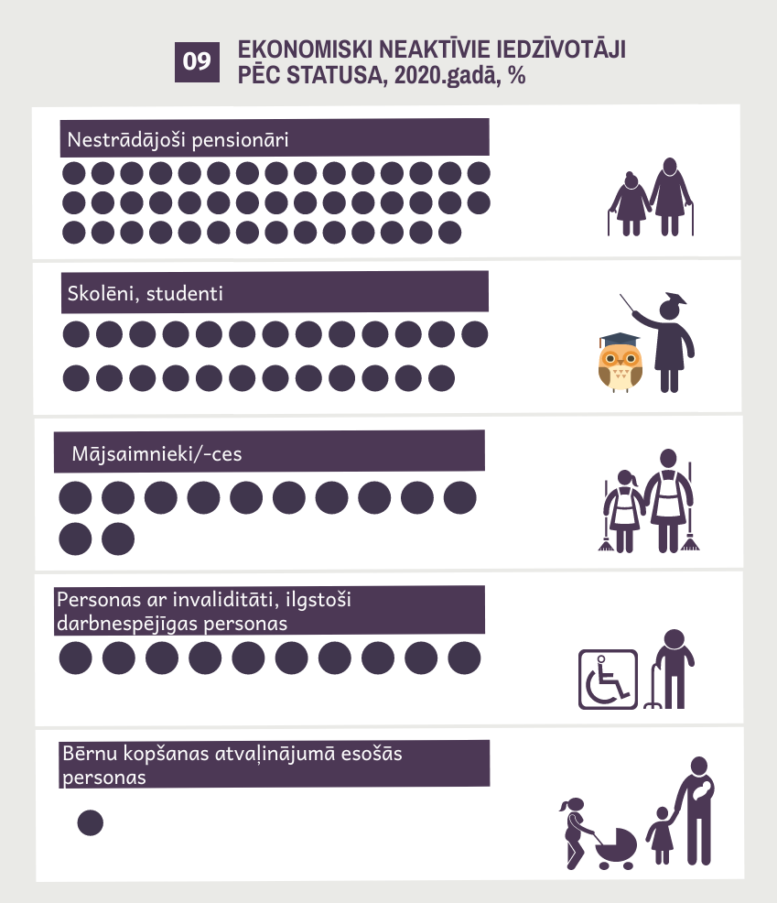 | 2020. gadā gandrīz puse no ekonomiski neaktīvajiem iedzīvotājiem bija nestrādājošie pensionāri, 1/4 no ekonomiski neaktīvajiem veidoja skolēni un studenti, 12% mājsaimnieces un mājsaimnieki, savukārt 10.2% no nestrādājošiem nestrādāja veselības vai invaliditātes dēļ, bet 1.1% bija personas, kas atradās bērna kopšanas atvaļinājumā. Līdzīga tendence ir novērojama arī iepriekšējos gados.  Avots: CSP datubāze NBN020

